Søndagsbrev 15. mars 2026, St. Birgitta menighet.

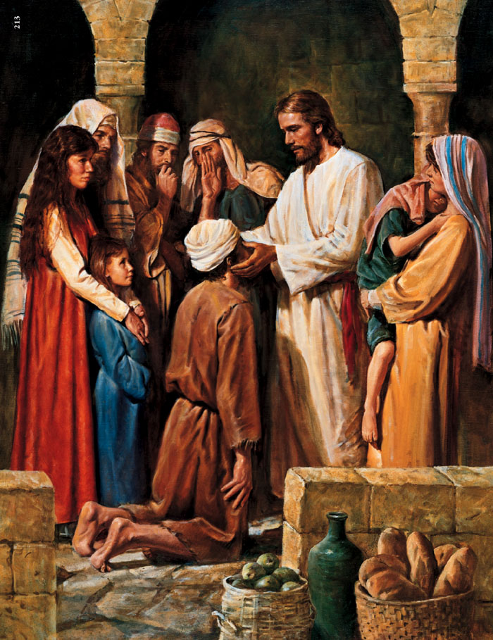

Vend om og tro på Evangeliet.

OBLATKOMMUNITETEN I ØSTFOLD ● St. Josephs gate 17, 1606 Fredrikstad
Gunapala, Jagath O.M.I., sogneprest for Fredrikstad
Mobiltelefon: 414 68 740, E-post: Jagath.Gunapala@katolsk.no
Pisarek, Piotr Sylwester O.M.I., sogneprest for Moss
Mobiltelefon: 901 29 621, E-post: Piotr.Pisarek@katolsk.no
Kunkel, Roman O.M.I., sogneprest for Halden, polsk sjelesorg i Østfold
Mobiltelefon: 414 62 722, E-post: Roman.Kunkel@katolsk.no
Amirthanayagam, Jude Angelo, O.M.I., kapellan i Fredrikstad og Halden
Mobiltelefon: 922 76 724 E-post: Jude.Angelo@katolsk.no
St. Birgitta kirke
St. Josephs gt. 17, 1606 Fredrikstad
Kontor: 69 30 15 20
Prest: 69 30 15 22
Giro: 0530.22.52930
VIPPS: #514275

E-post: fredrikstad@katolsk.no
Hjemmeside: http://fredrikstad.katolsk.no.
Facebook: St. Birgitta katolske kirke
4. søndag i FASTEN, år A.
(Søndagens liturgi i Messeboken side 197 (ny), 142(gml.))
Inngang: | Å, Gud, vårt vern i farne år | 313
Messe | Norsk messe | 14
Første lesning: | 1 Sam 16, 1b. 6-7. 10-13a
Salme 23 omkved: | Herren skal være deres hyrde  og føre dem til livets kilde. | 102
Annen lesning: | Ef 5, 8-14
Evangelium: | Joh 9,1-41
Offertorium: | Om alle mine lemmer | 312
Kommunion: | Lær meg å kjenne dine veier | 662
Avslutning: | I dine hender, Fader blid | 698
Messetider
Mandag | 16/3 | 18.00 | Korsveiandakt på engelsk - filippinsk gruppe
Tirsdag | 17/3 | 18.00 | Kveldsmesse
Onsdag | 18/3 | 17.15  18.00 | Korsveiandakt - Vietnamesisk gruppe  Kveldsmesse
Torsdag | 19/3 | 17.15  18.00 | Korsveiandakt på fransk – afrikansk gruppe  Kveldsmesse og sakramentsandakt. Hellige Josef, jomfru Marias brudgom
Fredag | 20/3 | 11.00  17.30  18.30 | Formiddagsmesse.  Korsveiandakt - kaldeisk gruppe  Korsveiandakt - polsk gruppe
Lørdag | 21/3 | 17.00  17.30  18.00 | Korsveiandakt - norsk  Rosenkransandakt.  Kveldsmesse.
Søndag | 22/3 | 10.00  16.00  18.00 | Høymesse. 5. søndag i fasten  Engelsk messe  Kveldsmesse
Pavens bønneintensjon for mars 2026
For nedrustning og fred
La oss be om at verdens nasjoner beveger seg i retning av effektiv nedrustning, spesielt atomnedrustning, og at verdens ledere velger dialogens og diplomatiets vei fremfor for vold.
Forbønner
Celebranten:
Kjære kristne! I synd er vi født, og som blinde i forhold til Gud; men gjennom Evangeliet om Kristus og ved dåpen til ham blir vi opplyst. La oss be om opplysning:
- For alt Guds folk som er blitt helliget gjennom troen og dåpen, at det ikke igjen må miste Guds vei av syne. Vi ber deg...

- For dem som har ansvar for å opprettholde et godt og stabilt samfunn, at de ikke må skygge for det guddommelige lys.
Vi ber deg...

- For alle som lider som følge av medfødt åndelig blindhet, at de gjennom lyset fra Kristus må bli helbredet. Vi ber deg...

- For oss i vårt oppdrag med å bære vitnesbyrdet om Kristus, at vårt liv må svare til våre ord, og at våre ord må være sanne. Vi ber deg...

- For våre familier. Hjelp oss med vår kjærlighet til hverandre. Støtt oss under våre gode og vonde dager. Vi ber deg...

- For vår menighetens familier. Måtte våre felles opplevelser av Eukaristien bringe oss sammen som Kristi fellesskap. Vi ber deg...

- For de ensomme, syke og eldre i vår menighet, at de blir styrket og trøstet av troen på Jesus Kristus. Vi ber deg...

- For våre avdøde, Gud gi dem evig hvile, og la det evige lys skinne for dem. Vi ber deg...

Celebranten:
Lysenes Gud, du som vil opplyse hvert menneske, gi at ditt lys må trenge stadig dypere inn i oss. Ved Kristus, vår Herre. Amen.

Kunngjøringer

- Kollektene til sist uke var kr. 8.036,00. Hjertelig takk!

- Under fastetiden vil pater Jagath sitte i skriftestolen en halv time før høymessen og kveldsmessen på søndager. Ved avtale på hverdager.

- Konfirmanthelg for 8. og 9. klasse fredag 20.mars kl. 18.00 til søndag 22. mars ca. kl. 12.00. Tema: «Passion- lidelse og lidenskap». Påmelding: tirsdag 17. mars.

- Norsk retrett torsdag 26. mars -28 mars i St. Mikael kirke i Moss. Se oppslag.

- Evangelieforklaring til barn fra 3 år – 8 år under hver høymesse. Før 1. lesning blir barna samlet og går over til menighetssalen og kommer tilbake etter preken.

- I fastetiden vil det være korsveiandakter på flere språk. Se plakat.

- Caritas Fasteaksjonen 2026 setter fokus på «Håp som forandrer liv. Avstå fra et gode og hjelp dem som trenger det.» Støtt Fasteaksjonen ved å gi et bidrag. Fastebøsser ligger bak i kirken. VIPPS: 93082. Gavekonto: 8200.01.93433. Merk faste.

- Kaldeisk gruppe har ansvaret for vask av kirken til uken. St. Birgitta gruppen har ansvaret for kirkekaffen neste søndag.

Riktig god søndag og velkommen til kirkekaffe!

